GUIA DE APRENDIZAJE

**Núcleo: Curso: kínder**

**Fecha: 5 de mayo de 2020 Docente: Viviana Soto Délaigue**

**Nombre del Alumno: ________________________________________________________**

**Corporalidad y Movimiento: O-A:** Coordinar con precisión y eficiencia sus habilidades psicomotrices finas en función de sus intereses de exploración y juego (6).

**Contenido:** Desarrollo de la Motricidad fina (recortar y armar)

**Objetivo de la clase:** Coordinar con precisión y eficiencia sus habilidades psicomotrices finas usando herramienta cortopunzante (tijeras)

**Indicaciones generales:** Papitos: Para esta actividad necesitaras:

Colocar el nombre del estudiante (el niño debe hacerlo)

Lápiz de mina, lápices de colores, tijeras, pegamento

Leer las instrucciones al niño/a

Monitorear y orientar el trabajo

Enviar la actividad vía wasap o correo electrónico para retroalimentación

Entregar actividad realizada en próxima entrega de material

**Actividad:**

Decorar con material a elección las distintas partes del pez

Recortar cada parte

En hoja anexa, pegar las partes armando el pez y ambientarlo en su hábitat.(dibujar olas)

**VI.-** **Retroalimentación**

La retroalimentación se realizará cada vez que se envíe la actividad vía wasap o correo electrónico

La actividad de hoy, está basada en trabajar con tijeras de manera correcta y armar un pez a partir de sus partes, siendo un antecesor para tener éxito en el proceso escolar.

**¡Felicitaciones, por el trabajo realizado!**

**VII.- Envío:**

Fecha de entrega por el docente: **06 de mayo**

Fecha de recepción presencial: **13 de mayo del 2020 (cuando se retire material nuevo)**

Una vez finalizada la actividad enviar a través de fotos o scanner de la actividad realizada al siguiente correo: [viviana.soto@colegio-reneschneider.cl](mailto:viviana.soto@colegio-reneschneider.cl) o dejar actividad en colegio para revisión, cuando va a buscar material para trabajar en el hogar.

**ACTIVIDAD:** Decora cada parte del pez con material a tu elección, luego recórtalas y en hoja anexa pega y ármalo. Dibuja olas de mar a su alrededor.

________________________________________________________________________________

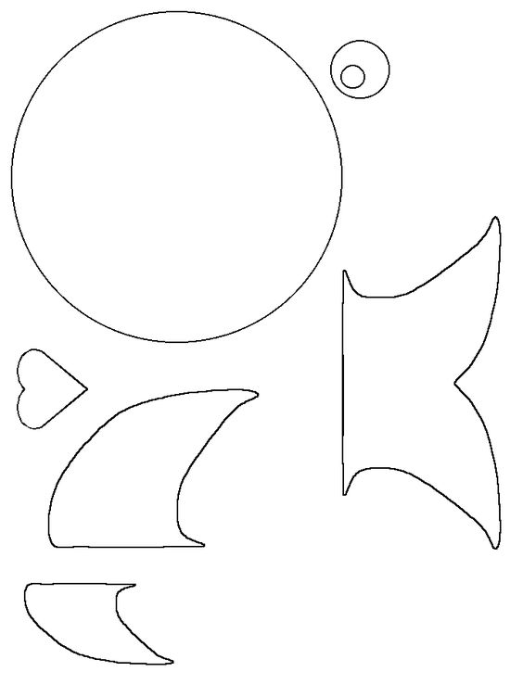

NOMBRE: _____________________________________________________________FECHA: 4 de mayo del 2020

Arma aquí el pez.

Auto evaluación: ¿Cómo crees que hiciste la tarea?

Colorea la carita que consideres es la correcta

  